2 功能描述
校企管理系统主要用于对项目进行管理, 并提供了相关人事职能
2.1 登录部分
2.11 登录
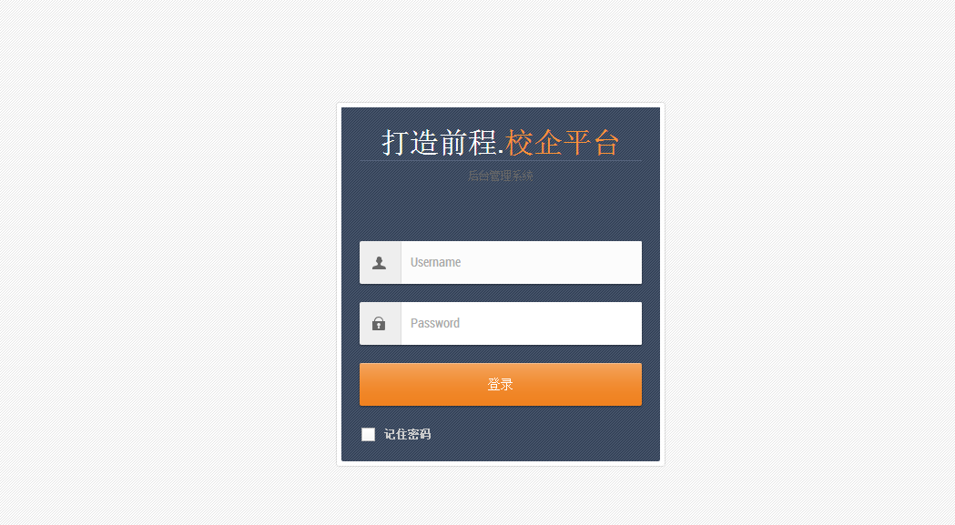
登录界面如图
登录时 输入用户名及密码 并点登录按钮 完成登录过程
功能说明：登录名必须是数据库中已经设置好的登录名 否则登录时会提示出错。
密码必须是数据库中已经设置好的密码。

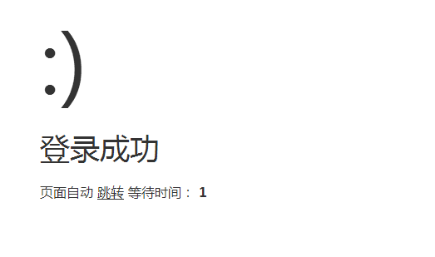

如果登录成功就会出现提示并且跳转到
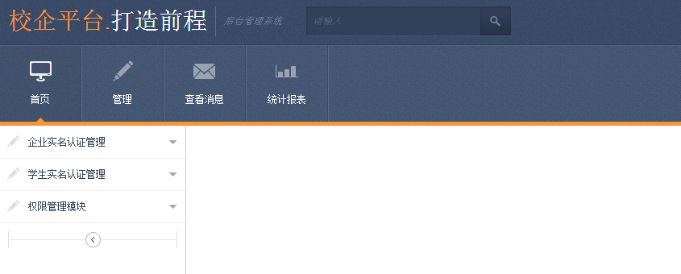
如果用户名 或者密码错误就会出现


然后再次回到登录页面
2.2 功能部分
2.2.1进去主页面后管理权限点击
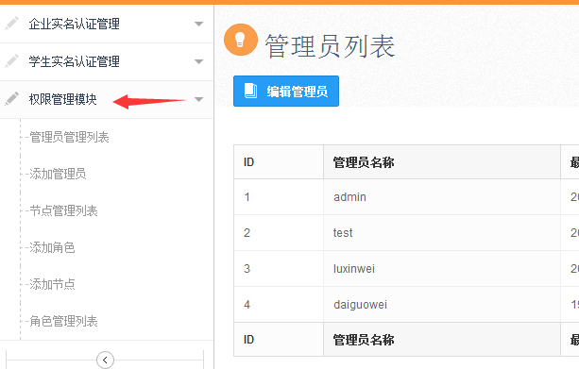

2.2.2学生实名认证点击

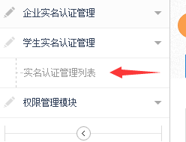

2.2.3企业实名认证
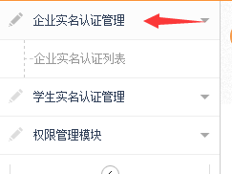
2.2.4企业实名认证列表
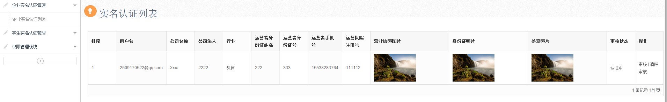
2.2.5学生实名认证列表
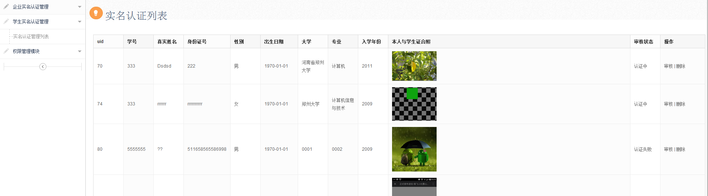
2.2.6角色管理列表
